Resolución del Pleno del Instituto de Transparencia, Acceso a la Información Pública y Protección de Datos Personales del Estado de México y Municipios, con domicilio en Metepec, Estado de México, de fecha veinticuatro de noviembre de dos mil veintiuno.
VISTO el expediente formado con motivo del recurso de revisión 04802/INFOEM/IP/RR/2021, promovido por XXXXXXXX a quien en lo sucesivo se le denominará EL RECURRENTE, en contra de la respuesta emitida por el Ayuntamiento de Tecámac, en lo subsecuente se denominará como EL SUJETO OBLIGADO, se procede a dictar la presente resolución con base en lo siguiente:
RESULTANDO
I. En fecha tres de septiembre de dos mil veintiuno, EL RECURRENTE presentó a través del Sistema de Acceso a la Información Mexiquense, en lo subsecuente EL SAIMEX, ante EL SUJETO OBLIGADO, la solicitud de acceso a la información pública, a la que se le asignó el número 00337/TECAMAC/IP/2021, mediante la cual estableció, lo siguiente:
“Se anexa archivo.”(Sic)
Modalidad de entrega: vía SAIMEX
Anexando a la misma el archivo denominado “mantenimiento areas verdes.pdf” en el cual estableció lo que se muestra a continuación:
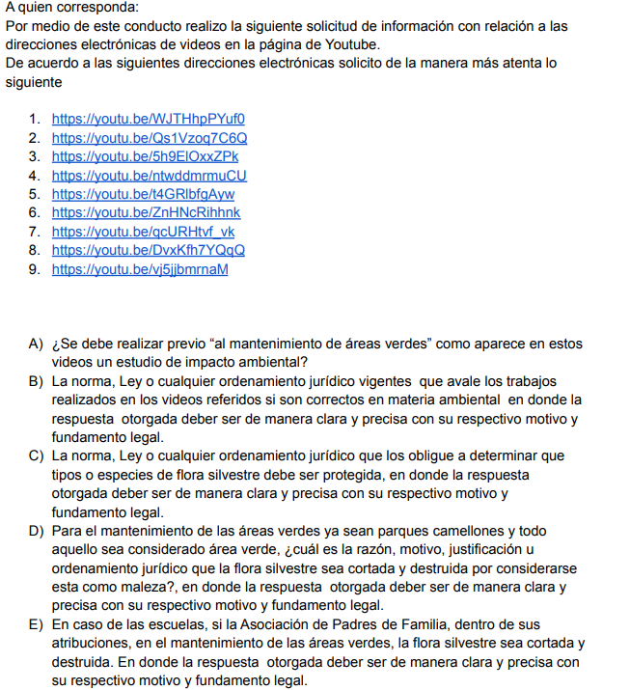
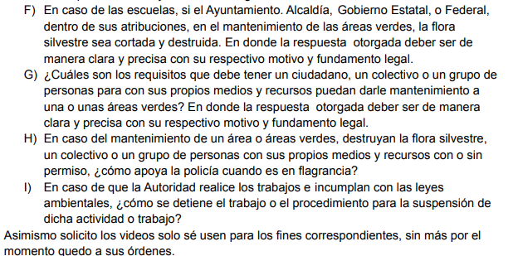
De la imagen proveniente del archivo anexo a la solicitud, se advierte EL RECURRENTE realiza diversos cuestionamientos con motivo de los nueve videos listados.
II. Posteriormente en fecha veintiuno de septiembre de dos mil veintiuno, EL SUJETO OBLIGADO dio respuesta a la solicitud de acceso a la información pública requerida por EL RECURRENTE, pronunciándose sobre cada una de las preguntas en los términos siguientes:
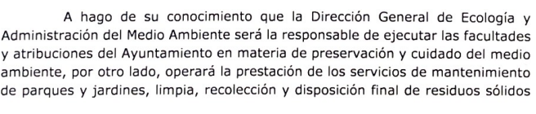
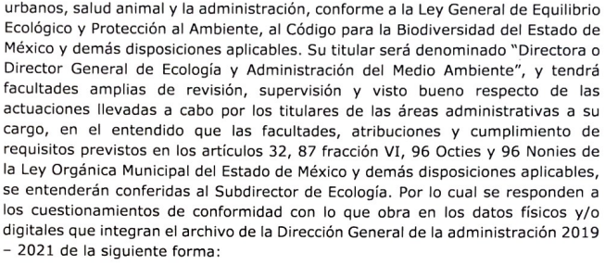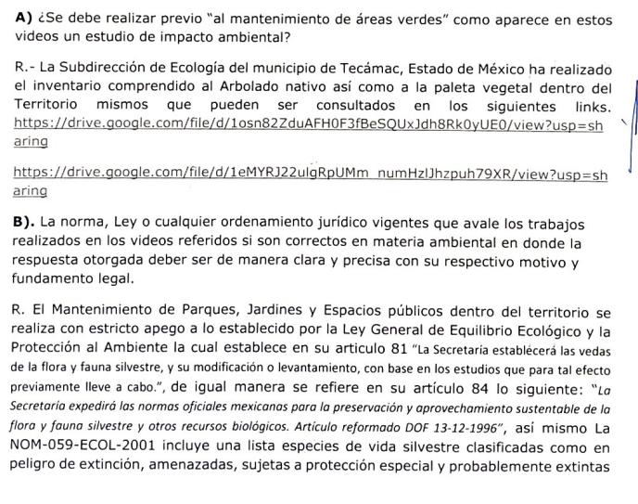
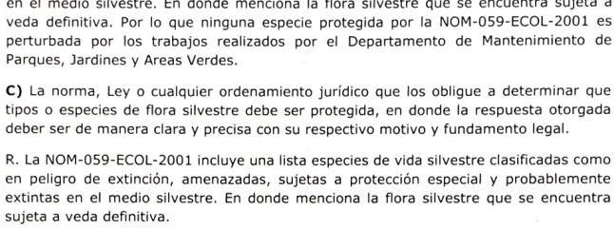
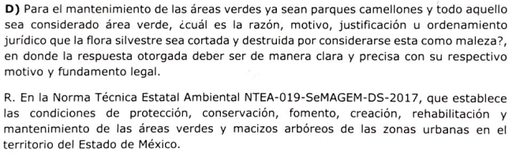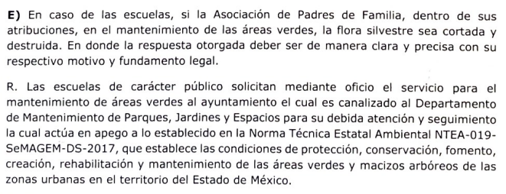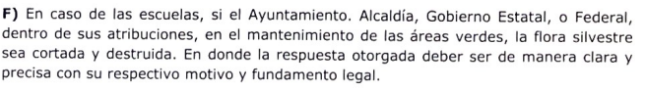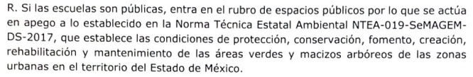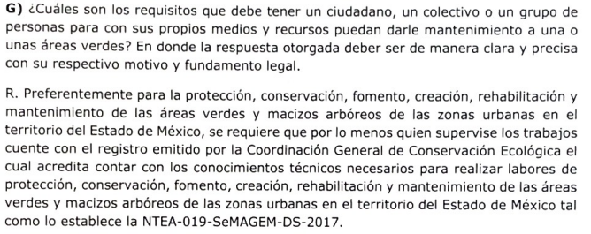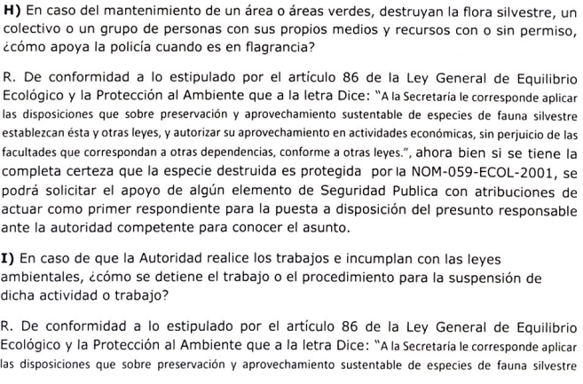
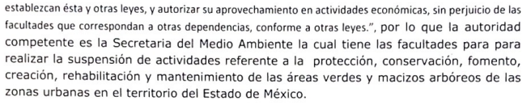
III. Inconforme con la respuesta del SUJETO OBLIGADO, en fecha veintitrés de septiembre de dos mil veintiuno, EL RECURRENTE, a través del SAIMEX, interpuso el recurso de revisión objeto del presente estudio, al que se le asignó el número al rubro citado, en el que señaló como acto impugnado:
“Información incompleta” (Sic)
Asimismo, indicó como razones o motivos de inconformidad:
“Incompletas las respuestas.” (Sic)
Adjuntando a dicho recurso el archivo denominado “tecamac SOLICITUD RECURSO DE REVISION (1).pdf” mediante el cual estable sus motivos de inconformidad de acuerdo a cada una de las respuestas emitidas por EL SUJETO OBLIGADO. Documento que no se inserta en este apartado por ser de conocimiento de ambas partes y dado que su contenido será materia del estudio de la presente resolución.
IV. En fecha veintitrés de septiembre de dos mil veintiuno, el recurso de que se trata se envió electrónicamente al Instituto de Transparencia, Acceso a la Información Pública y Protección de Datos Personales del Estado de México y Municipios y con fundamento en el artículo 185, fracción I de la Ley de Transparencia y Acceso a la Información Pública del Estado de México y Municipios, se turnó, a través del SAIMEX, a la Comisionada Sharon Cristina Morales Martínez, a efecto de decretar su admisión o desechamiento.
V. Atento a lo dispuesto en el artículo 185, fracciones I, II y IV, de la Ley de Transparencia y Acceso a la Información Pública del Estado de México y Municipios, en fecha veintiocho de septiembre de dos mil veintiuno se acordó la admisión a trámite del referido recurso de revisión; así como, la integración del expediente respectivo, mismo que se puso a disposición de las partes, para que en el plazo máximo de siete días hábiles, EL RECURRENTE realizara manifestaciones, alegatos y ofreciera las pruebas que a su derecho conviniera y, en el caso del SUJETO OBLIGADO, para que exhibiera el Informe Justificado correspondiente.
VI. De las constancias que obran en el SAIMEX, se desprende que ambas partes fueron omisas en rendir tanto el Informe Justificado, por parte del SUJETO OBLIGADO así como manifestaciones o alegatos por parte del RECURRENTE, tal y como se puede observar en la siguiente captura de pantalla, obtenida de dichas constancias:

VII. Una vez analizado el estado procesal que guarda el expediente, en fecha ocho de octubre de dos mil veintiuno, la Comisionada Sharon Cristina Morales Martínez acordó el cierre de instrucción; así como, la remisión del mismo a efecto de ser resuelto, de conformidad con lo establecido en el artículo 185, fracciones VI y VIII de la Ley de Transparencia y Acceso a la Información Pública del Estado de México y Municipios.
VIII. En fecha once de noviembre de dos mil veintiuno, se notificó el acuerdo de ampliación de plazo para resolver el presente Recurso de Revisión, previsto en el artículo 181, tercer párrafo de la Ley de Transparencia y Acceso a la Información Pública del Estado de México y Municipios; y,
CONSIDERANDO
PRIMERO. Competencia.
Este Instituto de Transparencia, Acceso a la Información Pública y Protección de Datos Personales del Estado de México y Municipios, es competente para conocer y resolver el presente recurso de revisión, conforme a lo dispuesto en los artículos 6, Apartado A de la Constitución Política de los Estados Unidos Mexicanos; 5, párrafos trigésimo, trigésimo primero y trigésimo segundo, fracciones IV y V de la Constitución Política del Estado Libre y Soberano de México; 2 fracción II, 13, 29, 36, fracciones I y II, 176, 178, 179, 181 párrafo tercero y 185 de la Ley de Transparencia y Acceso a la Información Pública del Estado de México y Municipios; y 9, fracciones I y XXIV y 11 del Reglamento Interior del Instituto de Transparencia, Acceso a la Información Pública y Protección de Datos Personales del Estado de México y Municipios.
SEGUNDO. Interés.
El recurso de revisión fue interpuesto por la parte legítima en atención a que fue presentado por EL RECURRENTE, quien formuló la solicitud de información pública.
TERCERO. Oportunidad.
El recurso de revisión fue interpuesto dentro del plazo de quince días hábiles, contados a partir del día siguiente al que EL RECURRENTE tuvo conocimiento de la respuesta impugnada; tal y como, lo prevé el artículo 178 de la Ley de Transparencia y Acceso a la Información Pública del Estado de México y Municipios, que establece:
“Artículo 178. El solicitante podrá interponer, por sí mismo o a través de su representante, de manera directa o por medios electrónicos, recurso de revisión ante el Instituto o ante la Unidad de Transparencia que haya conocido de la solicitud dentro de los quince días hábiles, siguientes a la fecha de la notificación de la respuesta.”

A falta de respuesta del sujeto obligado, dentro de los plazos establecidos en esta Ley, a una solicitud de acceso a la información pública, el recurso podrá ser interpuesto en cualquier momento, acompañado con el documento que pruebe la fecha en que presentó la solicitud.

En el caso de que se interponga ante la Unidad de Transparencia, ésta deberá remitir el recurso de revisión al Instituto a más tardar al día siguiente de haberlo recibido.” (Sic)
En esa tesitura, atendiendo a que EL SUJETO OBLIGADO notificó la respuesta a la solicitud de acceso a la información pública el día veintiuno de septiembre de dos mil veintiuno; así, el plazo de quince días hábiles que prevé el artículo 178 citado otorga al hoy RECURRENTE para presentar el recurso de revisión que nos ocupa, abarca del veintidós de septiembre al trece de octubre de dos mil veintiuno, sin contemplar en el cómputo los días veinticinco y veintiséis de septiembre, así como dos, tres, nueve y diez de octubre de la anualidad, por corresponder a sábados y domingos, considerados como días inhábiles, en términos del artículo 3, fracción X de la Ley de Transparencia y Acceso a la Información Pública del Estado de México y Municipios.
En ese tenor, si el recurso de revisión que nos ocupa, se interpuso el veintitrés de septiembre de dos mil veintiuno, éste se encuentra dentro de los márgenes temporales previstos en el precepto legal citado en el párrafo anterior y, por tanto, su interposición se considera oportuna.
CUARTO. Procedibilidad.
Esta Ponencia considera importante abordar el análisis de los requisitos de procedibilidad del recurso de revisión, así el artículo 180 de la Ley de Transparencia y Acceso a la Información Pública del Estado de México y Municipios, que establece lo siguiente:

“Artículo 180. El recurso de revisión contendrá:
I. El sujeto obligado ante la cual se presentó la solicitud;
II. El nombre del solicitante que recurre o de su representante y, en su caso, del tercero interesado, así como la dirección o medio que señale para recibir notificaciones;
III. El número de folio de respuesta de la solicitud de acceso;
IV. La fecha en que fue notificada la respuesta al solicitante o tuvo conocimiento del acto reclamado, o de presentación de la solicitud, en caso de falta de respuesta;
V. El acto que se recurre;
VI. Las razones o motivos de inconformidad;
VII. La copia de la respuesta que se impugna y, en su caso, de la notificación correspondiente, en el caso de respuesta de la solicitud; y
VIII. Firma del recurrente, en su caso, cuando se presente por escrito, requisito sin el cual se dará trámite al recurso.
Adicionalmente, se podrán anexar las pruebas y demás elementos que considere procedentes someter a juicio del Instituto.
En ningún caso será necesario que el particular ratifique el recurso de revisión interpuesto.
En caso de que el recurso se interponga de manera electrónica no será indispensable que contengan los requisitos establecidos en las fracciones II, IV, VII y VIII.”
(Énfasis añadido)

Como se puede apreciar del contenido del artículo anterior, este enlista los requisitos de procedibilidad, lo cual, incluye el nombre del solicitante como uno de ellos; sin embargo, también contempla la posibilidad de que en caso de que el recurso se interponga de manera electrónica el nombre no será indispensable, y al ser este recurso interpuesto por la plataforma digital especializada para ello (SAIMEX), es que puede ser declarado procedente sin necesidad de que se acredite el nombre de quien lo interpone.

Esto en virtud, de una interpretación sistemática, armónica y progresiva del derecho humano de acceso a la información pública la cual dispone que toda persona, sin necesidad de acreditar interés alguno o justificar su utilización, deberá tener acceso a la información pública, es decir, dicho derecho fundamental exime a quien lo ejerce, de acreditar su legitimación en la causa o su interés en el asunto, lo que permite la posibilidad de que inclusive, la solicitud de acceso a la información pueda ser anónima o no contener un nombre que identifique al solicitante o que permita tener certeza sobre su identidad.

Aunado a ello, para el estudio de la materia sobre la que se resuelve el presente recurso de revisión, resulta intrascendente conocer el nombre de la persona que lo hubiere promovido, en virtud de que tanto la Constitución Política de los Estados Unidos Mexicanos, como la Constitución Política del Estado Libre y Soberano de México reconocen la prerrogativa de los individuos para que no resulte necesario la acreditación de un interés o justificar la utilización de la información; además de la existencia de un precepto legal que lo permite, resulta ocioso realizar dicho análisis.

Robustece lo anterior, el Criterio 6/2014 del entonces Instituto Federal de Acceso a la Información y Protección de Datos (IFAI), ahora Instituto Nacional de Transparencia, Acceso a la Información y Protección de Datos Personales (INAI), el cual se reproduce para una mayor referencia:

“Acceso a información gubernamental. No debe condicionarse a que el solicitante acredite su personalidad, demuestre interés alguno o justifique su utilización. De conformidad con lo dispuesto en los artículos 6o., apartado A, fracción III de la Constitución Política de los Estados Unidos Mexicanos, y 1º, 2º, 4º y 40 de la Ley Federal de Transparencia y Acceso a la Información Pública Gubernamental, la respuesta a una solicitud de acceso a información y entrega de la misma, no debe estar condicionada a que el particular acredite su personalidad, demuestre interés alguno o justifique su utilización, en virtud de que los sujetos obligados no deben requerir al solicitante mayores requisitos que los establecidos en la Ley. En este sentido, las dependencias y entidades, sólo deberán asegurarse de que, en su caso, se haya cubierto el pago de reproducción y envío de la información, mediante la exhibición del recibo correspondiente.”

Asimismo, se estima que el requisito relativo al nombre del RECURRENTE no constituye un presupuesto indispensable de procedibilidad de los recursos de revisión, en términos de los artículos 25 de la Convención Americana de Derechos Humanos, 1 párrafos segundo y tercero, 6 apartado A, fracciones III y IV de la Constitución Política de los Estados Unidos Mexicanos y 5, párrafo vigésimo segundo de la Constitución Política del Estado Libre y Soberano de México, debido a que el acceso a la información pública es un Derecho Humano que no requiere legitimación en la causa, sino que únicamente basta con que se encuentre legitimado en el procedimiento de recurso de revisión, circunstancia que se acredita en las constancias electrónicas del expediente, de las que se desprende que EL RECURRENTE es la misma persona que realizó la solicitud de acceso a la información pública que ahora se impugna.

QUINTO. Estudio y resolución del asunto.
Una vez determinada la vía sobre la que versará el presente recurso y previa revisión del expediente electrónico que obra en SAIMEX del recurso que nos ocupa, se advierte que EL RECURRENTE solicitó respecto de los videos cuyo enlace se inserta a continuación, información tendiente al mantenimiento de áreas verdes.
- https://www.youtube.com/watch?v=WJTHhpPYuf0
- https://www.youtube.com/watch?v=Qs1Vzoq7C6Q
- https://www.youtube.com/watch?v=5h9ElOxxZPk
- https://www.youtube.com/watch?v=ntwddmrmuCU
- https://www.youtube.com/watch?v=t4GRlbfgAyw
- https://www.youtube.com/watch?v=ZnHNcRihhnk
- https://www.youtube.com/watch?v=qcURHtvf_vk
- https://www.youtube.com/watch?v=DvxKfh7YQqQ
- https://www.youtube.com/watch?v=vj5jjbmrnaM

Sobre el contenido de dichos videos en donde se muestra el mantenimiento a áreas verdes y la poda de flora en distintas zonas, EL RECURRENTE solicita respuesta a los siguientes requerimientos:

- “¿Se debe realizar previo “al mantenimiento de áreas verdes” como aparece en estos videos un estudio de impacto ambiental?

- La norma, Ley o cualquier ordenamiento jurídico vigentes que avale los trabajos realizados en los videos referidos si son correctos en materia ambiental en donde la respuesta otorgada deber ser de manera clara y precisa con su respectivo motivo y fundamento legal.
- La norma, Ley o cualquier ordenamiento jurídico que los obligue a determinar que tipos o especies de flora silvestre debe ser protegida, en donde la respuesta otorgada deber ser de manera clara y precisa con su respectivo motivo y fundamento legal.

- Para el mantenimiento de las áreas verdes ya sean parques camellones y todo aquello sea considerado área verde, ¿cuál es la razón, motivo, justificación u ordenamiento jurídico que la flora silvestre sea cortada y destruida por considerarse esta como maleza?, en donde la respuesta otorgada deber ser de manera clara y precisa con su respectivo motivo y fundamento legal.

- En caso de las escuelas, si la Asociación de Padres de Familia, dentro de sus atribuciones, en el mantenimiento de las áreas verdes, la flora silvestre sea cortada y destruida. En donde la respuesta otorgada deber ser de manera clara y precisa con su respectivo motivo y fundamento legal.

- En caso de las escuelas, si el Ayuntamiento. Alcaldía, Gobierno Estatal, o Federal, dentro de sus atribuciones, en el mantenimiento de las áreas verdes, la flora silvestre sea cortada y destruida. En donde la respuesta otorgada deber ser de manera clara y precisa con su respectivo motivo y fundamento legal.

- ¿Cuáles son los requisitos que debe tener un ciudadano, un colectivo o un grupo de personas para con sus propios medios y recursos puedan darle mantenimiento a una o unas áreas verdes? En donde la respuesta otorgada deber ser de manera clara y precisa con su respectivo motivo y fundamento legal.

- En caso del mantenimiento de un área o áreas verdes, destruyan la flora silvestre, un colectivo o un grupo de personas con sus propios medios y recursos con o sin permiso, ¿cómo apoya la policía cuando es en flagrancia?

- En caso de que la Autoridad realice los trabajos e incumplan con las leyes ambientales, ¿cómo se detiene el trabajo o el procedimiento para la suspensión de dicha actividad o trabajo?”(Sic)

En atención a ello, EL SUJETO OBLIGADO remitió el documento denominado Document 210921.pdf mediante el cual, emite respuesta a cada uno de los cuestionamientos hechos por EL RECURRENTE en su solicitud.
Posteriormente EL RECURRENTE interpuso el presente recurso de revisión manifestando su inconformidad con la mayoría de las respuestas otorgadas por EL SUJETO OBLIGADO, pronunciándose respecto de cada una de ellas.
Se observa que ninguna de las partes hizo señalamientos posteriores dentro de la etapa de manifestaciones.
Por lo que, resulta procedente analizar las respuestas otorgadas por EL SUJETO OBLIGADO a fin de determinar si con ellas se colma el derecho de acceso a la información del RECURRENTE.
En primer lugar, es importante precisar que existen ciertos cuestionamientos sobre los cuales, EL RECURRENTE señala no tener objeciones como lo son:
C). La norma, Ley o cualquier ordenamiento jurídico que los obligue a determinar que tipos o especies de flora silvestre debe ser protegida, en donde la respuesta otorgada deber ser de manera clara y precisa con su respectivo motivo y fundamento legal.

- ¿Cuáles son los requisitos que debe tener un ciudadano, un colectivo o un grupo de personas para con sus propios medios y recursos puedan darle mantenimiento a una o unas áreas verdes? En donde la respuesta otorgada deber ser de manera clara y precisa con su respectivo motivo y fundamento legal.
En tal respecto, esta Ponencia Resolutora, advierte que dicha manifestación es tendiente a consentir la respuesta otorgada a esas preguntas y por tanto no entrará al estudio de las mismas.
Es así que, la parte de la respuesta que no fue impugnada debe declararse consentida, toda vez que al no realizar manifestaciones de inconformidad respecto de la respuesta proporcionada; no pueden producirse efectos jurídicos tendentes a revocar, confirmar o modificar el acto reclamado, ya que no realizó manifestación alguna al respecto.
Sirve de sustento, la tesis jurisprudencial número VI.3o.C. J/60, publicada en el Semanario Judicial de la Federación y su Gaceta bajo el número de registro 176,608 que a la letra dice:
“ACTOS CONSENTIDOS. SON LOS QUE NO SE IMPUGNAN MEDIANTE EL RECURSO IDÓNEO. Debe reputarse como consentido el acto que no se impugnó por el medio establecido por la ley, ya que si se hizo uso de otro no previsto por ella o si se hace una simple manifestación de inconformidad, tales actuaciones no producen efectos jurídicos tendientes a revocar, confirmar o modificar el acto reclamado en amparo, lo que significa consentimiento del mismo por falta de impugnación eficaz.”
De la interpretación del criterio antes citado, se advierte que cuando el particular impugnó la respuesta del SUJETO OBLIGADO, no expresó razón o motivo de inconformidad en contra de todos los rubros solicitados, por tanto estos deben declararse atendidos, pues se entiende que EL RECURRENTE está conforme con la respuesta proporcionada por EL SUJETO OBLIGADO, al no contravenir la misma.
Atento a ello, es importante traer a contexto la Tesis Jurisprudencial Número 3ª./J.7/91, Publicada en el Semanario Judicial de la Federación y su Gaceta bajo el número de registro 174,177, que establece lo siguiente:
“REVISIÓN EN AMPARO. LOS RESOLUTIVOS NO COMBATIDOS DEBEN DECLARARSE FIRMES. Cuando algún resolutivo de la sentencia impugnada afecta a la recurrente, y ésta no expresa agravio en contra de las consideraciones que le sirven de base, dicho resolutivo debe declararse firme. Esto es, en el caso referido, no obstante que la materia de la revisión comprende a todos los resolutivos que afectan a la recurrente, deben declararse firmes aquéllos en contra de los cuales no se formuló agravio y dicha declaración de firmeza debe reflejarse en la parte considerativa y en los resolutivos debe confirmarse la sentencia recurrida en la parte correspondiente.”
De manera que lo referente a los cuestionamientos identificados con los incisos:
C) La norma, Ley o cualquier ordenamiento jurídico que los obligue a determinar qué tipos o especies de flora silvestre debe ser protegida, en donde la respuesta otorgada deber ser de manera clara y precisa con su respectivo motivo y fundamento legal
G) ¿Cuáles son los requisitos que debe tener un ciudadano, un colectivo o un grupo de personas para con sus propios medios y recursos puedan darle mantenimiento a una o unas áreas verdes? En donde la respuesta otorgada deber ser de manera clara y precisa con su respectivo motivo y fundamento legal.
Se consideran actos consentidos y en consecuencia, esta Ponencia Resolutora no entrará al estudio de los mismos por las razones hasta aquí expuestas.
Una vez hecha esta precisión, se advierte que en los requerimientos identificados con los incisos A, E, F y H, EL RECURRENTE hace los siguientes cuestionamientos:

A) ¿Se debe realizar previo ‘al mantenimiento de áreas verdes’ como aparece en estos videos un estudio de impacto ambiental?

E) En caso de las escuelas, si la Asociación de Padres de Familia, dentro de sus atribuciones, en el mantenimiento de las áreas verdes, la flora silvestre sea cortada y destruida. En donde la respuesta otorgada deber ser de manera clara y precisa con su respectivo motivo y fundamento legal.

F) En caso de las escuelas, si el Ayuntamiento. Alcaldía, Gobierno Estatal, o Federal, dentro de sus atribuciones, en el mantenimiento de las áreas verdes, la flora silvestre sea cortada y destruida. En donde la respuesta otorgada deber ser de manera clara y precisa con su respectivo motivo y fundamento legal.

H) En caso del mantenimiento de un área o áreas verdes, destruyan la flora silvestre, un colectivo o un grupo de personas con sus propios medios y recursos con o sin permiso, ¿cómo apoya la policía cuando es en flagrancia?” (Sic)

Sobre los mismos se puede observar que EL RECURRENTE requiere un pronunciamiento específico que implicaría que EL SUJETO OBLIGADO lleve a cabo un documento a modo, por lo que es importante señalar que los Sujetos Obligados, únicamente deben entregar la información que obre en sus archivos sin procesarla, resumirla, efectuar cálculos o practicar investigaciones, así como lo establece el artículo 12 de la Ley de Transparencia y Acceso a la Información Pública del Estado de México y Municipios, el cual se transcribe a continuación:
“Artículo 12. Quienes generen, recopilen, administren, manejen, procesen, archiven o conserven información pública serán responsables de la misma en los términos de las disposiciones jurídicas aplicables.
Los sujetos obligados sólo proporcionarán la información pública que se les requiera y que obre en sus archivos y en el estado en que ésta se encuentre. La obligación de proporcionar información no comprende el procesamiento de la misma, ni el presentarla conforme al interés del solicitante; no estarán obligados a generarla, resumirla, efectuar cálculos o practicar investigaciones.” (Sic)

Robustece lo anterior el Criterio 03/17 emitido por el Instituto Nacional de Transparencia, Acceso a la Información y Protección de Datos Personales, que a continuación se cita:
“No existe obligación de elaborar documentos ad hoc para atender las solicitudes de acceso a la información. Los artículos 129 de la Ley General de Transparencia y Acceso a la Información Pública y 130, párrafo cuarto, de la Ley Federal de Transparencia y Acceso a la Información Pública, señalan que los sujetos obligados deberán otorgar acceso a los documentos que se encuentren en sus archivos o que estén obligados a documentar, de acuerdo con sus facultades, competencias o funciones, conforme a las características físicas de la información o del lugar donde se encuentre. Por lo anterior, los sujetos obligados deben garantizar el derecho de acceso a la información del particular, proporcionando la información con la que cuentan en el formato en que la misma obre en sus archivos; sin necesidad de elaborar documentos ad hoc para atenderlas solicitudes de información.” (Sic)

Conforme a lo anterior, se advierte que las respuestas a los cuestionamientos realizados por LA RECURRENTE, en primera instancia, son una consulta y no así una solicitud de acceso a información pública que pueda ser atendida mediante una expresión documental; pues corresponde a varias preguntas que implicarían elaborar un documento ad hoc.

Lo anterior, toma sustento la Jurisprudencia XXI.1o.P.A. J/27, de los Tribunales Colegiados de Circuito, localizada en la página 1406, del Semanario Judicial de la Federación y su Gaceta, Tomo XXXIII, marzo 2011, Novena Época, que establece lo siguiente:

“DERECHO DE PETICIÓN. SUS ELEMENTOS. El denominado "derecho de petición", acorde con los criterios de los tribunales del Poder Judicial de la Federación, es la garantía individual consagrada en el artículo 8o. de la Constitución Política de los Estados Unidos Mexicanos, en función de la cual cualquier gobernado que presente una petición ante una autoridad, tiene derecho a recibir una respuesta. Así, su ejercicio por el particular y la correlativa obligación de la autoridad de producir una respuesta, se caracterizan por los elementos siguientes: A. La petición: debe formularse de manera pacífica y respetuosa, dirigirse a una autoridad y recabarse la constancia de que fue entregada; además de que el peticionario ha de proporcionar el domicilio para recibir la respuesta. B. La respuesta: la autoridad debe emitir un acuerdo en breve término, entendiéndose por éste el que racionalmente se requiera para estudiar la petición y acordarla, que tendrá que ser congruente con la petición y la autoridad debe notificar el acuerdo recaído a la petición en forma personal al gobernado en el domicilio que señaló para tales efectos, sin que exista obligación de resolver en determinado sentido, esto es, el ejercicio del derecho de petición no constriñe a la autoridad ante quien se formuló, a que provea de conformidad lo solicitado por el promovente, sino que está en libertad de resolver de conformidad con los ordenamientos que resulten aplicables al caso, y la respuesta o trámite que se dé a la petición debe ser comunicada precisamente por la autoridad ante quien se ejercitó el derecho, y no por otra diversa.”(Sic)

De la Jurisprudencia citada, se advierte que el derecho de petición, es una prerrogativa individual consagrada en el artículo 8° de la Constitución Política de los Estados Unidos Mexicanos, con el fin de que cualquier ciudadano o persona, presente una petición de manera pacífica y respetuosa (pregunta, consulta, duda, entre otros), ante una autoridad, por lo que, tiene derecho de recibir una respuesta.

Sin embargo, EL SUJETO OBLIGADO en aras de privilegiar el derecho de acceso a la información, dio contestación a dichas peticiones, de igual manera, esta Ponencia Resolutora advierte del contenido general de la solicitud de información que EL RECURRENTE desea obtener información referente al mantenimiento y conservación de áreas verdes y flora silvestre dentro del Municipio, así como la poda de los mismos y si en su caso deberá realizarse un estudio de impacto ambiental previo.
En ese sentido, es procedente mencionar que, aun cuando la solicitud no señale expresamente que se requiere el documento en donde conste la información solicitada, pero dicha información obra en uno, los Sujetos Obligados deberán hacer entrega de ese soporte documental, como lo señala el criterio histórico 28/10 del El Instituto Nacional de Transparencia, Acceso a la Información y Protección de Datos Personales (INAI), el cual señala lo siguiente:
“Cuando en una solicitud de información no se identifique un documento en específico, si ésta tiene una expresión documental, el sujeto obligado deberá entregar al particular el documento en específico. La Ley Federal de Transparencia y Acceso a la Información Pública Gubernamental tiene por objeto garantizar el acceso a la información contenida en documentos que los sujetos obligados generen, obtengan, adquieran, transformen o conserven por cualquier título; que se entienden como cualquier registro que documente el ejercicio de las facultades o la actividad de los sujetos obligados sin importar su fuente o fecha de elaboración. En este sentido, cuando el particular lleve a cabo una solicitud de información sin identificar de forma precisa la documentación específica que pudiera contener dicha información, o bien pareciera que más bien la solicitud se constituye como una consulta y no como una solicitud de acceso en términos de la Ley Federal de Transparencia y Acceso a la Información Pública Gubernamental, pero su respuesta puede obrar en algún documento, el sujeto obligado debe dar a la solicitud una interpretación que le dé una expresión documental. Es decir, si la respuesta a la solicitud obra en algún documento en poder de la autoridad, pero el particular no hace referencia específica a tal documento, se deberá hacer entrega del mismo al solicitante.” (Sic)
(Énfasis añadido)

Este criterio puede ser aplicado al caso que nos ocupa, toda vez que de la normatividad citada por EL SUEJTO OBLIGADO en respuesta y de la investigación hecha por esta Ponencia Resolutora, se advierten las siguientes disposiciones:

En primer lugar, la Ley General del Equilibrio Ecológico y la Protección al Ambiente en su artículo octavo establece las facultades de los Municipios con respecto a la protección del medio ambiente, de las cuales se resaltan las fracciones II y V, mismas que señalan lo que a continuación se establece:

“ARTÍCULO 8o.- Corresponden a los Municipios, de conformidad con lo dispuesto en esta Ley y las leyes locales en la materia, las siguientes facultades:
(…)
II.- La aplicación de los instrumentos de política ambiental previstos en las leyes locales en la materia y la preservación y restauración del equilibrio ecológico y la protección al ambiente en bienes y zonas de jurisdicción municipal, en las materias que no estén expresamente atribuidas a la Federación o a los Estados;
(…)
V.- La creación y administración de zonas de preservación ecológica de los centros de población, parques urbanos, jardines públicos y demás áreas análogas previstas por la legislación local;” (Sic)

Así bien, del precepto citado, se advierte que los Municipios son competentes de conocer de los mecanismos de preservación ambiental de áreas contenidas dentro de su territorio.

Por otro lado, la Norma Técnica Estatal Ambiental NTEA-019-SeMAGEM-DS-2017, que establece las condiciones de protección, conservación, fomento, creación, rehabilitación y mantenimiento de áreas verdes y macizos arbóreos de las zonas urbanas en el territorio del Estado de México. Cuyo objetivo está establecido en su numeral segundo, mismo que señala que dicha Norma establecerá los criterios, lineamientos y especificaciones técnicas que deberán cumplir las autoridades y personas tanto físicas como jurídicas que realicen entre otras acciones la de mantenimiento de Áreas verdes y Macizos Arbóreos del territorio del Estado.
Aunado a ello, el mismo ordenamiento, en sus numerales 3.8, 3.29, 3.50 y 3.60, define los conceptos de Área verde urbana, Deshierbe, Mantenimiento y Poda, respectivamente como:
“3.8 Área verde urbana: Toda superficie de cubierta de vegetación, natural o inducida que se localice en las zonas urbanas del territorio del
Estado de México. Incluye: Parques, jardines, barrancas, glorietas, camellones cada uno con formas y características diversas.
3.29 Deshierbe: Consiste en eliminar la maleza que crece dentro del área verde urbana.
3.50 Mantenimiento: Actividades orientadas a conservar y aumentar las condiciones propicias para la sobrevivencia y mejor desarrollo del arbolado urbano y las áreas verdes.
3.60 Poda: Actividad que consiste en la supresión de ramas en un árbol ya sean vivas, enfermas o muertas, rotas o desgajadas.” (Sic)
(Énfasis añadido)

En ese tenor, en el apartado identificado con el numeral 7, referente a la Protección y conservación, establece que las áreas verdes y macizos arbóreos requieren de un programa de protección y conservación para garantizar las condiciones sanitarias de los árboles, arbustos y vegetación herbácea, asimismo en su numeral 7.1.1 establece la responsabilidad de la Secretaría y los Ayuntamientos de realizar un diagnóstico de las áreas verdes y macizos arbóreos que requieran de protección para salvaguardar su integridad, por lo que también deberán realizar y mantener vigente un inventario de áreas verdes y macizos arbóreos que se enviará anualmente a la Coordinación General de Conservación Ecológica en atención a lo señalado en el numeral 7.2.3 de los mismos lineamientos, el cual se trascribe a continuación:

“7. PROTECCIÓN Y CONSERVACIÓN
7.2.3 Los Ayuntamientos y particulares deberán de realizar y mantener vigente el inventario de áreas verdes y macizos arbóreos y enviar anualmente el registro a la Coordinación General.”(Sic)

De igual manera, el ordenamiento en comento, dentro de su apartado identificado con el numeral 10, se refiere al mantenimiento de áreas y verdes y macizos arbóreos, estableciendo en el punto 10.2 la obligación de los Ayuntamientos y particulares de formular programas de mantenimiento para proteger, conservar y restaurar en óptimas condiciones sus áreas verdes. En tal respecto, dentro del mismo numeral se desglosan los temas mínimos que deberá cubrir dicho programa, de entre los cuales se resaltan los siguientes:
“A) Antecedentes del área. Se deberá buscar toda información de tipo histórico y geográfico que permita conocer el sitio y sus condiciones ambientales de índole biológica (vegetación y fauna) y naturales (fisiografía, topografía, edafología, hidrología, clima y contaminación ambiental) que afecten el área verde, sobrevivencia y desarrollo del área verde y macizos arbóreos.
D) Condiciones ambientales del sitio (clima, suelo, geología). Dentro del programa de mantenimiento de las áreas verdes es indispensable que se tenga identificado las características de suelo (estructura, textura, pH, salinidad, materia orgánica, nivel freático, fertilidad y grado de compactación y determinan en última instancia) y clima (Temperatura: máxima, media y mínima; Precipitación; Humedad Atmosférica; Dirección y Velocidad del Viento: Fenómenos Diversos: días con helada, con niebla, con lluvia inapreciable y apreciable, con granizo, con tormenta eléctrica, entre otros; Tipos de nubes y grado de nubosidad)
VII) Evaluación de árboles de riesgo (enfermedades o plagas, inclinación, ramas quebradizas, etc.).
J) Manejo de pastos: extensión máxima considerando el alto consumo de agua, frecuencia de riego, consumo de agua estimado, tipo de fertilización (de preferencia orgánica, uso adecuado de la maquinaria para no dañar los troncos de árboles).

K) Disposición y reutilización de residuos de poda de ramas.

L) Disposición y reutilización de residuos de poda de ramas y ramas.” (Sic)
(Énfasis añadido)

Así, de la interpretación armónica de los preceptos citados con anterioridad, se puede observar que dentro de las facultades de los Municipios, se encuentra el conservar y mantener sus áreas verdes en apego a la normatividad de la materia, la cual, por su parte establece la obligación de que tanto Municipios como particulares, lleven a cabo programas de mantenimiento, cuya finalidad es realizar un estudio de la zona y sus particularidades, de tal manera que puedan darse los trabajos adecuados de protección, conservación y mantenimiento dentro del área.

Respecto a los servicios de poda, sobre los cuales EL RECURRENTE manifiesta que desea conocer, se advierte que el Código Reglamentario del Municipio de Tecámac 2019-2021. Establece las modalidades de poda en su artículo 1.295, mismo que señala lo siguiente:
“Artículo 1.295. Para los efectos del presente Código, se especifican las modalidades de la poda de árboles:
I. Poda de rejuvenecimiento: Aquella hecha solo en árboles adultos en que se elimine en un 25 % de la copa total del árbol, con la finalidad de obtener brotes de nuevos retoños dependiendo de la especie del árbol.
II. Poda de formación: aquella en que se da figura estética a un árbol, tomando en cuenta la estructura del árbol.
III. Poda de saneamiento: Aquella destinada a la eliminación de ramas secas o enfermas.” (Sic)

Asimismo indica en el precepto 1.301 que las personas tanto físicas como morales que lleven a cabo trabajos de poda en el territorio municipal, deberán cumplir con las especificaciones establecidos en las Normas Técnicas Ambientales NTEA-018-SeMAGEM-DS y NTEA-019-SeMAGEM-DS, siendo esta última la que contempla el programa de mantenimiento mencionado en líneas previas.

Dicho ordenamiento contempla también en su artículo 1.296, que para poder llevar a cabo la poda, el Ayuntamiento por medio de la Dirección de Ecología deberá otorgar el permiso correspondiente previa visita de inspección.

De tal manera que de la normatividad citada, se desprende que existen documentos cuyo contenido abarca los temas que EL RECURRENTE, expresó su intención en conocer.
Derivado de lo anterior, es importante mencionar que el derecho de acceso a la información pública, consiste en que la información solicitada se encuentre en un soporte documental en cualquiera de sus formas, a saber: expedientes, reportes, estudios, actas, resoluciones, oficios, correspondencia, acuerdos, directivas, directrices, circulares, contratos, convenios, instructivos, notas, memorandos, estadísticas o bien, cualquier otro registro que documente el ejercicio de las facultades, funciones y competencias de los Sujetos Obligados; los que podrán estar en cualquier medio, sea escrito, impreso, sonoro, visual, electrónico, informático u holográfico, de conformidad con el artículo 3, fracción XI de la Ley de la materia, el cual dispone lo siguiente:
“Artículo 3. Para los efectos de la presente Ley se entenderá por:
XI. Documento: Los expedientes, reportes, estudios, actas, resoluciones, oficios, correspondencia, acuerdos, directivas, directrices, circulares, contratos, convenios, instructivos, notas, memorandos, estadísticas o bien, cualquier otro registro que documente el ejercicio de las facultades, funciones y competencias de los sujetos obligados, sus servidores públicos e integrantes, sin importar su fuente o fecha de elaboración. Los documentos podrán estar en cualquier medio, sea escrito, impreso, sonoro, visual, electrónico, informático u holográfico;”
Siendo aplicable el criterio de interpretación en el orden administrativo número 0002-11, emitido por Acuerdo del Pleno del Instituto de Transparencia y Acceso a la Información Pública del Estado de México y Municipios, publicado en el Periódico Oficial del Gobierno del Estado Libre y Soberano de México “Gaceta del Gobierno” el diecinueve de octubre de dos mil once, cuyo rubro y texto dispone:
“CRITERIO 0002-11
INFORMACIÓN PÚBLICA, CONCEPTO DE, EN MATERIA DE TRANSPARENCIA. INTERPRETACIÓN SISTEMÁTICA DE LOS ARTÍCULOS 2°, FRACCIÓN V, XV, Y XVI, 3°, 4°, 11 Y 41. De conformidad con los artículos antes referidos, el derecho de acceso a la información pública, se define en cuanto a su alcance y resultado material, el acceso a los archivos, registros y documentos públicos, administrados, generados o en posesión de los órganos u organismos públicos, en virtud del ejercicio de sus funciones de derecho público, sin importar su fuente, soporte o fecha de elaboración.
En consecuencia el acceso a la información se refiere a que se cumplan cualquiera de los siguientes tres supuestos:
1) Que se trate de información registrada en cualquier soporte documental, que en ejercicio de las atribuciones conferidas, sea generada por los Sujetos Obligados;
2) Que se trate de información registrada en cualquier soporte documental, que en ejercicio de las atribuciones conferidas, sea administrada por los Sujetos Obligados, y
3) Que se trate de información registrada en cualquier soporte documental, que en ejercicio de las atribuciones conferidas, se encuentre en posesión de los Sujetos Obligados.” (SIC)

(Énfasis Añadido)

Del criterio citado se puede advertir que el derecho acceso a la información se puede verificar cuando la solicitud verse, entre otras cosas, sobre información contenida en un soporte documental que en ejercicio de sus funciones generen los Sujetos Obligados, como en el caso que nos ocupa lo relacionado con el mantenimiento de áreas verdes deberá adecuarse a los programas de mantenimiento que realicen los particulares junto con el Ayuntamiento, los cuales según lo establecido por la NTEA-019-SeMAGEM-DS-2017, es un documento que integra las acciones de manera cronológica sobre la implementación, mantenimiento y manejo de áreas verdes y macizos arbóreos.

Motivo por el cual esta Ponencia Resolutora determina MODIFICAR la respuesta del SUJETO OBLIGADO a la solicitud de información número 00337/TECAMAC/IP/2021 y ordenarle haga entrega del soporte documental donde consten el o los programas de mantenimiento con motivo de las áreas verdes del Municipio de Tecámac vigentes al tres de septiembre del dos mil veintiuno.

No se omite mencionar que, a pesar de que, del contenido establecido por la Norma Técnica Ambiental en comento, no se advierten datos susceptibles de clasificación, el mismo ordenamiento establece dichos rubros como requerimientos mínimos que deberá contener el programa de mantenimiento, por lo que si EL SUJETO OBLIGADO advierte que dentro de dicho documento existen datos que pudieran ser clasificados como reservaos o confidenciales deberá llevar a cabo una versión pública del mismo.
En ese sentido, sólo podrán ser testados los datos que actualicen las hipótesis normativas previstas en el artículo 143 de la Ley de Transparencia y Acceso a la Información Pública del Estado de México y Municipios y deberá procederse a su clasificación mediante las formalidades de Ley, es decir, que el Comité de Transparencia del SUJETO OBLIGADO emita el Acuerdo de Clasificación correspondiente debidamente fundado y motivado, en el cual se sustente la versión pública, misma que deberá cumplir cabalmente con las formalidades previstas en el precepto antes referido, así como con los numerales aplicables de los LINEAMIENTOS GENERALES EN MATERIA DE CLASIFICACIÓN Y DESCLASIFICACIÓN DE LA INFORMACIÓN, ASÍ COMO PARA LA ELABORACIÓN DE VERSIONES PÚBLICAS, publicados en el Diario Oficial de la Federación en fecha 15 de abril de 2016, mediante ACUERDO del Consejo Nacional del Sistema Nacional de Transparencia, Acceso a la Información Pública y Protección de Datos Personales.
Por ende, EL SUJETO OBLIGADO debe testar los datos confidenciales, sin pasar por alto que la clasificación respectiva tiene que cumplirse mediante la forma y formalidades que la Ley impone; es decir, mediante Acuerdo debidamente fundado y motivado, en términos de los numerales 49 fracción VIII y 132 fracciones II y III de la Ley de Transparencia y Acceso a la Información Pública del Estado de México y Municipios, así como los numerales Segundo, fracción XVIII, y del Cuarto al Décimo Primero de los Lineamientos Generales en materia de Clasificación y Desclasificación de la Información, así como para la elaboración de Versiones Públicas, que literalmente expresan:
Ley de Transparencia y Acceso a la Información Pública del Estado de México y Municipios
“Artículo 49. Los Comités de Transparencia tendrán las siguientes atribuciones:
VIII. Aprobar, modificar o revocar la clasificación de la información;
Artículo 132. La clasificación de la información se llevará a cabo en el momento en que:
…
II. Se determine mediante resolución de autoridad competente; o
III. Se generen versiones públicas para dar cumplimiento a las obligaciones de transparencia previstas en esta Ley.”
Lineamientos Generales en materia de Clasificación y Desclasificación de la Información
“Segundo.- Para efectos de los presentes Lineamientos Generales, se entenderá por:
XVIII. Versión pública: El documento a partir del que se otorga acceso a la información, en el que se testan partes o secciones clasificadas, indicando el contenido de éstas de manera genérica, fundando y motivando la reserva o confidencialidad, a través de la resolución que para tal efecto emita el Comité de Transparencia.
Cuarto. Para clasificar la información como reservada o confidencial, de manera total o parcial, el titular del área del sujeto obligado deberá atender lo dispuesto por el Título Sexto de la Ley General, en relación con las disposiciones contenidas en los presentes lineamientos, así como en aquellas disposiciones legales aplicables a la materia en el ámbito de sus respectivas competencias, en tanto estas últimas no contravengan lo dispuesto en la Ley General.
Los sujetos obligados deberán aplicar, de manera estricta, las excepciones al derecho de acceso a la información y sólo podrán invocarlas cuando acrediten su procedencia.
Quinto. La carga de la prueba para justificar toda negativa de acceso a la información, por actualizarse cualquiera de los supuestos de clasificación previstos en la Ley General, la Ley Federal y leyes estatales, corresponderá a los sujetos obligados, por lo que deberán fundar y motivar debidamente la clasificación de la información ante una solicitud de acceso o al momento en que generen versiones públicas para dar cumplimiento a las obligaciones de transparencia, observando lo dispuesto en la Ley General y las demás disposiciones aplicables en la materia.
Sexto. Los sujetos obligados no podrán emitir acuerdos de carácter general ni particular que clasifiquen documentos o expedientes como reservados, ni clasificar documentos antes de que se genere la información o cuando éstos no obren en sus archivos.
La clasificación de información se realizará conforme a un análisis caso por caso, mediante la aplicación de la prueba de daño y de interés público.
Séptimo. La clasificación de la información se llevará a cabo en el momento en que:
I. Se reciba una solicitud de acceso a la información;
II. Se determine mediante resolución de autoridad competente, o
III. Se generen versiones públicas para dar cumplimiento a las obligaciones de transparencia previstas en la Ley General, la Ley Federal y las correspondientes de las entidades federativas.
Los titulares de las áreas deberán revisar la clasificación al momento de la recepción de una solicitud de acceso a la información, para verificar si encuadra en una causal de reserva o de confidencialidad.
Octavo. Para fundar la clasificación de la información se debe señalar el artículo, fracción, inciso, párrafo o numeral de la ley o tratado internacional suscrito por el Estado mexicano que expresamente le otorga el carácter de reservada o confidencial.
Para motivar la clasificación se deberán señalar las razones o circunstancias especiales que lo llevaron a concluir que el caso particular se ajusta al supuesto previsto por la norma legal invocada como fundamento.
En caso de referirse a información reservada, la motivación de la clasificación también deberá comprender las circunstancias que justifican el establecimiento de determinado plazo de reserva.
Tratándose de información clasificada como confidencial respecto de la cual se haya determinado su conservación permanente por tener valor histórico, ésta conservará tal carácter de conformidad con la normativa aplicable en materia de archivos.
Los documentos contenidos en los archivos históricos y los identificados como históricos confidenciales no serán susceptibles de clasificación como reservados.
Noveno. En los casos en que se solicite un documento o expediente que contenga partes o secciones clasificadas, los titulares de las áreas deberán elaborar una versión pública fundando y motivando la clasificación de las partes o secciones que se testen, siguiendo los procedimientos establecidos en el Capítulo IX de los presentes lineamientos.
Décimo. Los titulares de las áreas, deberán tener conocimiento y llevar un registro del personal que, por la naturaleza de sus atribuciones, tenga acceso a los documentos clasificados. Asimismo, deberán asegurarse de que dicho personal cuente con los conocimientos técnicos y legales que le permitan manejar adecuadamente la información clasificada, en los términos de los Lineamientos para la Organización y Conservación de Archivos.
En ausencia de los titulares de las áreas, la información será clasificada o desclasificada por la persona que lo supla, en términos de la normativa que rija la actuación del sujeto obligado.
Décimo primero. En el intercambio de información entre sujetos obligados para el ejercicio de sus atribuciones, los documentos que se encuentren clasificados deberán llevar la leyenda correspondiente de conformidad con lo dispuesto en el Capítulo VIII de los presentes lineamientos.”
(Énfasis Añadido)
Por lo tanto, es importante referir que EL SUJETO OBLIGADO deberá seguir el procedimiento legal establecido para su clasificación, esto es, que su Comité de Transparencia emita un Acuerdo de Clasificación que cumpla con las formalidades previstas, antes citadas que la sustente, en el que se expongan los fundamentos y razones que llevaron a la autoridad a testar, suprimir o eliminar datos de dicho soporte documental, ya que el no hacerlo, implica que lo entregado no es legal ni formalmente una versión pública, sino más bien una documentación ilegible, incompleta o tachada; pues no señalar las razones por las que no se aprecian determinados datos, ya sea porque se testan o suprimen, deja al solicitante en estado de incertidumbre, al no conocer o comprender porque no aparecen en la documentación respectiva, es decir, si no se exponen de manera puntual las razones de ello se estaría violentando desde un inicio el derecho de acceso a la información del solicitante.
En ese sentido, debe observarse lo señalado en los artículos 3 fracciones IX, XXI y XXIII y 143 fracción I y penúltimo párrafo de la Ley de Transparencia y Acceso a la Información Pública del Estado de México y Municipios y 4 fracción XI de la Ley de Protección de Datos Personales en Posesión de Sujetos Obligados del Estado de México y Municipios
Ley de Transparencia y Acceso a la Información Pública del Estado de México y Municipios
“Artículo 3. Para los efectos de la presente Ley se entenderá por:
…
IX. Datos personales: La información concerniente a una persona, identificada o identificable según lo dispuesto por la Ley de Protección de Datos Personales del Estado de México;
…
XXI. Información confidencial: Se considera como información confidencial los secretos bancario, fiduciario, industrial, comercial, fiscal, bursátil y postal, cuya titularidad corresponda a particulares, sujetos de derecho internacional o a sujetos obligados cuando no involucren el ejercicio de recursos públicos;
…
XXIII. Información privada: La contenida en documentos públicos o privados que refiera a la vida privada y/o los datos personales, que no son de acceso público;
Artículo 143. Para los efectos de esta Ley se considera información confidencial, la clasificada como tal, de manera permanente, por su naturaleza, cuando:
I. Se refiera a la información privada y los datos personales concernientes a una persona física o jurídico colectiva identificada o identificable;
II. …
III. …
La información confidencial no estará sujeta a temporalidad alguna y sólo podrán tener acceso a ella los titulares de la misma, sus representantes y los servidores públicos facultados para ello.
No se considerará confidencial la información que se encuentre en los registros públicos o en fuentes de acceso público, ni tampoco la que sea considerada por la presente ley como información pública.”
Ley de Protección de Datos Personales en Posesión de Sujetos Obligados del Estado de México y Municipios
“Artículo 4.- Para los efectos de esta Ley se entenderá por:
…
XI. Datos personales: a la información concerniente a una persona física o jurídica colectiva identificada o identificable, establecida en cualquier formato o modalidad, y que esté almacenada en los sistemas y bases de datos, se considerará que una persona es identificable cuando su identidad pueda determinarse directa o indirectamente a través de cualquier documento informativo físico o electrónico.”
(Énfasis añadido)
De una interpretación armónica y sistemática de dichos preceptos jurídicos, podemos advertir que la información privada es aquella contenida en documentos de orden público que se refiera o contenga, a su vez, datos personales, los cuales no serán de acceso público. En ese mismo sentido, los datos personales son aquellos que conciernen a una persona, ya sea física o jurídica colectiva, que la hacen identificada o identificable; lo anterior, siempre que no involucren el ejercicio de recursos públicos.
Por último es importante precisar que de no contar con dicho documento y derivado de la fuente obligacional que compele al SUJETO OBLIGADO a contar con la misma, este deberá emitir el Acuerdo de Inexistencia que emita a través del Comité de Transparencia, ello, de conformidad con los artículos 19, 169 y 170 de la Ley de Transparencia y Acceso a la Información Pública del Estado de México y Municipios, esto en razón de que existe fuente obligacional que constriñe a la servidora pública mencionada a contar con la certificación señalada, preceptos que se transcriben a continuación para mayor referencia:
“Artículo 19. Se presume que la información debe existir si se refiere a las facultades, competencias y funciones que los ordenamientos jurídicos aplicables otorgan a los sujetos obligados.
…
Si el sujeto obligado, en el ejercicio de sus atribuciones, debía generar, poseer o administrar la información, pero ésta no se encuentra, el Comité de transparencia deberá emitir un acuerdo de inexistencia, debidamente fundado y motivado, en el que detalle las razones del por qué no obra en sus archivos.
Artículo 49. Los Comités de Transparencia tendrán las siguientes atribuciones:
…
II. Confirmar, modificar o revocar las determinaciones que en materia de ampliación del plazo de respuesta, clasificación de la información y declaración de inexistencia o de incompetencia realicen los titulares de las áreas de los sujetos obligados;
…
XIII. Dictaminar las declaratorias de inexistencia de la información que les remitan las unidades administrativas y resolver en consecuencia;
…
Artículo 169. Cuando la información no se encuentre en los archivos del sujeto obligado, el Comité de Transparencia:
I. Analizará el caso y tomará las medidas necesarias para localizar la información;
II. Expedirá una resolución que confirme la inexistencia del documento;
III. Ordenará, siempre que sea materialmente posible, que se genere o se reponga la información en caso de que ésta tuviera que existir en la medida que deriva del ejercicio de sus facultades, competencias o funciones, o que previa acreditación de la imposibilidad de su generación, exponga de forma fundada y motivada, las razones por las cuales en el caso particular no ejerció dichas facultades, competencias o funciones, lo cual notificará al solicitante a través de la Unidad de Transparencia; y
IV. Notificará al órgano interno de control o equivalente del sujeto obligado quien, en su caso, deberá iniciar el procedimiento de responsabilidad administrativa que corresponda.
La Unidad de Transparencia deberá notificarlo al solicitante por escrito, en un plazo que no exceda de quince días hábiles contados a partir del día siguiente a la presentación de la solicitud.
Este plazo podrá ampliarse hasta por otros siete días hábiles, siempre que existan razones para ello, debiendo notificarse por escrito al solicitante.

Artículo 170. La resolución del Comité de Transparencia que confirme la inexistencia de la información solicitada contendrá los elementos mínimos que permitan al solicitante tener la certeza de que se utilizó un criterio de búsqueda exhaustivo, además de señalar las circunstancias de tiempo, modo y lugar que generaron la existencia en cuestión y señalará al servidor público responsable de contar con la misma.”

(Énfasis añadido)
En observancia a lo anterior, resultan aplicables los criterios de interpretación en el orden administrativo número 0003-11 y 004-11 emitidos por Acuerdo del Pleno del Instituto de Transparencia y Acceso a la Información Pública del Estado de México y Municipios, que a la letra dicen:
“CRITERIO 003-11.
“INEXISTENCIA, CONCEPTO DE, EN MATERIA DE TRANSPARENCIA. La interpretación sistemática de los artículos 29 y 30, fracción VIII, de la Ley de Transparencia y Acceso a la Información Pública del Estado de México y Municipios, permite concluir que la inexistencia de la información en el derecho de acceso a la información pública conlleva necesariamente a los siguientes supuestos:
a) La existencia previa de la documentación y la falta posterior de la misma en los archivos del Sujeto Obligado, esto es, la información se generó, poseyó o administró —cuestión de hecho— en el marco de las atribuciones conferidas al Sujeto Obligado, pero no la conserva por diversas razones (destrucción física, desaparición física, sustracción ilícita, baja documental, etcétera).
b) En los casos en que por las atribuciones conferidas al Sujeto Obligado éste debió generar, administrar o poseer la información, pero en incumplimiento a la normatividad respectiva no llevó a cabo ninguna de esas acciones.
En ambos casos, el Sujeto Obligado deberá hacer del conocimiento del solicitante las razones que explican la inexistencia, mediante el dictamen debidamente fundado y motivado emitido por el Comité de Información y con las formalidades legales exigidas por la Ley de Transparencia.
CRITERIO 004/2011
INEXISTENCIA. DECLARATORIA DE LA. ALCANCES Y PROCEDIMIENTOS. De la interpretación de los artículos 29 y 30, fracción VIII, de la Ley de Transparencia y Acceso a la Información Pública del Estado de México y Municipios, se concluye que cuando el Titular de la Unidad de Información no localice la documentación solicitada, a pesar de haber sido generada, poseída o administrada por el Sujeto Obligado, turnará la solicitud al Comité de Información el cual es el único competente para conocer y deliberar mediante resolución el dictamen de declaratoria de inexistencia, la cual tiene como propósito que el particular tenga la certeza jurídica de que el Sujeto Obligado realizó una búsqueda exhaustiva y minuciosa de la información en los archivos a cargo. En consecuencia, es deber del Comité de Información instruir una búsqueda exhaustiva a todas y cada una de las áreas que integran orgánica o funcionalmente al Sujeto Obligado, para localizar los documentos que contengan la información materia de una solicitud, así como la de supervisar que esa búsqueda se lleve a cabo en todas y cada una de las áreas mencionadas. Dicha búsqueda exhaustiva implicará que el Comité acuerde las medidas pertinentes para la debida localización de la información requerida dentro de la estructura del Sujeto Obligado y, en general, el de adoptar cualquier otra previsión que considere conducente para tales efectos y velar por la certeza en el derecho de acceso a la información.
Bajo el entendido de que dicha búsqueda exhaustiva permitirá dos determinaciones:
a) Que se localice la documentación que contenga la información solicitada y de ser así la información pueda entregarse al solicitante en la forma en que se encuentra disponible, o
b) Que no se haya encontrado documento alguno que contenga la información requerida, por lo que agotadas las medidas necesarias de búsqueda de la información y de no encontrarla, el Comité de Información deba emitir el dictamen de declaratoria de inexistencia y notificarlo al interesado.
Aunado a lo anterior, en el dictamen de declaratoria de inexistencia el Comité de Información deberá motivar o precisar las razones por las que se buscó la información, las áreas en las que se instruyó la búsqueda, las respuestas otorgadas por los Servidores Públicos Habilitados y en general, todas aquéllas circunstancias que se tomaron en cuenta para llegar a determinar que la información requerida no obra en los archivos a cargo.”
(Énfasis añadido)
Esto derivado de que existe un precepto jurídico que constriñe al SUEJTO OBLIGADO a contar con el programa de mantenimiento conforme a la Norma Técnica Ambiental denominada NTEA-019-SeMAGEM-DS-2017.
Por lo que respecta a la parte de la solicitud marcada con los incisos H) e I) donde EL RECURRENTE desea conocer información sobre destrucción de flora silvestre y el procedimiento para la suspensión de los trabajos de mantenimiento en caso de incumplir con las leyes, se advierte que EL SUJETO OBLIGADO responde citando el artículo 86 del Código de Biodiversidad, mismo que refiere a la fauna silvestre.
Motivo por el cual EL RECURRENTE manifiesta su inconformidad, ya que la información solicitada era respecto de la flora silvestre y las áreas verdes, no así de la fauna.
En tal sentido, la respuesta del SUJETO OBLIGADO carece de congruencia, pues no se refiere a lo requerido, sino a otra cosa distinta, sobre ello, se debe precisar que las respuestas de los sujetos obligados deberán contar con dos elementos; la congruencia y la exhaustividad. Entendiendo el primero como una relación entre el requerimiento formulado y la respuesta propiciada y el segundo como atender de manera puntual a cada uno de los pronunciamientos en la solicitud.
Robustece lo anterior el criterio orientador 002/2017 del INAI, y la tesis 1a. CCCXXVII/2014 (10a.) emitida por la Primera Sala de la Suprema Corte de Justicia de la Nación, cuyo tenor es el siguiente:

“Congruencia y exhaustividad. Sus alcances para garantizar el derecho de acceso a la información. De conformidad con el artículo 3 de la Ley Federal de Procedimiento Administrativo, de aplicación supletoria a la Ley Federal de Transparencia y Acceso a la Información Pública, en términos de su artículo 7; todo acto administrativo debe cumplir con los principios de congruencia y exhaustividad. Para el efectivo ejercicio del derecho de acceso a la información, la congruencia implica que exista concordancia entre el requerimiento formulado por el particular y la respuesta proporcionada por el sujeto obligado; mientras que la exhaustividad significa que dicha respuesta se refiera expresamente a cada uno de los puntos solicitados. Por lo anterior, los sujetos obligados cumplirán con los principios de congruencia y exhaustividad, cuando las respuestas que emitan guarden una relación lógica con lo solicitado y atiendan de manera puntual y expresa, cada uno de los contenidos de información.”(Sic)
Es así que se entiende que no es suficiente con que exista una respuesta por parte del SUJETO OBLIGADO para dar por colmado el derecho de acceso a la información sino que esta debe atender a lo solicitado de forma clara y específica.
Aunado a ello, el Código de Biodiversidad del Estado de México señala en su artículo 2.253 fracción IV, que el degradar o eliminar parcialmente o totalmente las áreas verdes se considerará como una infracción que será competencia de la Secretaria o en su caso a las autoridades municipales; tal y como se muestra en la cita, que se inserta a continuación, de dicho precepto
“Artículo 2.253. Las violaciones que las personas físicas o jurídicas colectivas cometan a las disposiciones del presente Código, a sus Reglamentos y demás ordenamientos aplicables, constituyen infracciones que serán sancionadas administrativamente por la Secretaría siempre que no estén reservados expresamente a otra dependencia o entidad, y en los demás casos por las autoridades municipales de conformidad a las disposiciones aplicables.
En caso de que el Libro respectivo no contenga infracciones específicas se considerarán infracciones a este Código:
IV. Degradar o eliminar parcial o totalmente áreas verdes;” (Sic)
Del precepto en cita es posible advertir que el Ayuntamiento dentro de su competencia podrá sancionar las infracciones cometidas a las disposiciones de los ordenamientos aplicables, por tanto, a fin de atender el derecho de acceso a la información del RECURRENTE, EL SUJETO OBLIGADO deberá dar contestación a la solicitudes marcadas con los incisos H) e I) observando los principios de congruencia y exhaustividad.
Finalmente, en lo conducente al inciso B) donde EL RECURRENTE solicita conocer:
“La norma, Ley o cualquier ordenamiento jurídico vigentes que avale los trabajos realizados en los videos referidos si son correctos en materia ambiental en donde la respuesta otorgada deber ser de manera clara y precisa con su respectivo motivo y fundamento legal.” (Sic)
EL SUJETO OBLIGADO da respuesta a la misma, estableciendo que el Mantenimiento de Parques, Jardines y Espacios públicos dentro de su territorio se realiza con apego a la Ley General de Equilibrio Ecológico y la Protección al Ambiente citando los artículos 81 y 84 mismos que refieren a la vedas de fauna y flora silvestre, así como la expedición de las Normas Oficiales Mexicanas para la preservación y el aprovechamiento sustentable de la flora y fauna silvestres y otros recursos, mencionando en relación a estas últimas, la Norma Oficial Mexicana 059 –ECOL 2021, la cual incluye un listado de especies de vida silvestre clasificadas como peligro de extinción, amenazadas, sujetas a protección especial, entre otras, estableciendo que ninguna especie protegida por dicha norma es perturbada por los trabajaos realizados.
Sobre dicha respuesta es importante precisar, que si bien refiere fundamento legal, este únicamente contempla lo relacionado a la protección de fauna y flora silvestre, pero no establece el fundamento legal de los trabajos de mantenimiento de áreas verdes, con lo que en estricto sentido colma de forma parcial esta parte de la solicitud; sin embargo, a lo largo del presente estudio se hizo referencia a diversas leyes y artículos que regulan el proceso de mantenimiento de áreas verdes, por lo que, ordenar al SUJETO OBLIGADO se pronuncie sobre el fundamento cuando fue previamente analizado por esta Ponencia resultaría redundante.
Llegado a este punto y por las razones expuestas a lo largo del presente estudio es que se determina MODIFICAR la respuesta del SUJETO OBLIGADO y ordenar haga entrega al RECURRRENTE en versión pública de ser procedente de la información especificada dentro del presente considerando.
Así, con fundamento en lo prescrito en los artículos 5, párrafos trigésimo, trigésimo primero y trigésimo segundo, y fracciones IV y V de la Constitución Política del Estado Libre y Soberano de México; 2, fracción II, 29, 36, fracciones I y II, 176, 178, 179, 181, 185, fracción I, 186 y 188 de la Ley de Transparencia y Acceso a la Información Pública del Estado de México y Municipios, este Pleno:

RESUELVE

PRIMERO. Resultan parcialmente fundadas las razones o motivos de inconformidad planteadas por EL RECURRENTE, en términos del Considerando QUINTO de la presente resolución.

SEGUNDO. Se MODIFICA la respuesta proporcionada por EL SUJETO OBLIGADO a la solicitud de información que derivó en el recurso de revisión 04802/INFOEM/IP/RR/2021 y se haga entrega al RECURRENTE, vía SAIMEX, lo siguiente vigente al tres de septiembre del dos mil veintiuno.
- El procedimiento que dentro del ámbito de su competencia se lleve a cabo para detener o suspender los trabajos de poda o mantenimiento de áreas verdes, por incumplir la norma ambiental.

- El o los programas de mantenimiento con motivo de las áreas verdes del Municipio de Tecámac

Debiendo notificar al RECURRENTE el Acuerdo de Clasificación de la información que apruebe su Comité de Transparencia, con motivo de la versión pública.

Para el caso de no contar con el programa que se ordena en el inciso B), EL SUJETO OBLIGADO deberá entregar el acuerdo de inexistencia que emita el Comité de Transparencia de conformidad con los artículos 19, 169 y 170 de la Ley de Transparencia y Acceso a la Información Pública del Estado de México y Municipios”

TERCERO. Notifíquese al Titular de la Unidad de Transparencia del SUJETO OBLIGADO, para que conforme a los artículos 186, último párrafo y 189, párrafo segundo de la Ley de Transparencia y Acceso a la Información Pública del Estado de México y Municipios, dé cumplimiento a lo ordenado dentro del plazo de diez días hábiles, debiendo informar a este Instituto en un plazo de tres días hábiles siguientes sobre el cumplimiento dado a la presente resolución.

CUARTO. De conformidad con el artículo 198 de la Ley de Transparencia y Acceso a la Información Pública del Estado de México y Municipios, de considerarlo procedente, EL SUJETO OBLIGADO, de manera fundada y motivada, podrá solicitar una ampliación de plazo para el cumplimiento de la presente resolución.

QUINTO. Notifíquese al RECURRENTE vía SAIMEX la presente resolución.

SEXTO. Hágase del conocimiento al RECURRENTE que, de conformidad con lo establecido en el artículo 196 de la Ley de Transparencia y Acceso a la Información Pública del Estado de México y Municipios, en caso de que considere que la resolución le cause algún perjuicio podrá impugnarla vía juicio de amparo en los términos de las leyes aplicables.
ASÍ LO RESUELVE, POR UNANIMIDAD DE VOTOS EL PLENO DEL INSTITUTO DE TRANSPARENCIA, ACCESO A LA INFORMACIÓN PÚBLICA Y PROTECCIÓN DE DATOS PERSONALES DEL ESTADO DE MÉXICO Y MUNICIPIOS, CONFORMADO POR LOS COMISIONADOS JOSÉ MARTÍNEZ VILCHIS; MARÍA DEL ROSARIO MEJÍA AYALA; SHARON CRISTINA MORALES MARTÍNEZ; LUIS GUSTAVO PARRA NORIEGA Y GUADALUPE RAMÍREZ PEÑA; EN LA CUADRAGÉSIMA SEGUNDA SESIÓN ORDINARIA CELEBRADA EL VEINTICUATRO DE NOVIEMBRE DE DOS MIL VEINTIUNO, ANTE EL SECRETARIO TÉCNICO DEL PLENO, ALEXIS TAPIA RAMÍREZ.
SCMM/BLA/DEMF/AMV/PMRE

